### **Configurazione Finale e Verifica con Accesso di Chiara**

#### **Obiettivo**

L'obiettivo dell'esercizio era completare la configurazione di una rete interna con dominio, verificando l'accesso dell'utente Chiara e la sua capacità di accedere alle risorse condivise del dominio.

#### **1. Configurazione della Rete**

Per garantire la comunicazione tra le due macchine, sono state configurate con i seguenti parametri di rete:

* **Windows Server 2022**:
  + Indirizzo IP: 192.168.5.151
  + Configurato come server DNS primario e controller del dominio **Epicode.local**.
* **Windows 10 Pro**:
  + Indirizzo IP: 192.168.5.159
  + DNS configurato per utilizzare l'IP del server (192.168.5.151).
* Modalità di rete: **interna** (Internal Network).

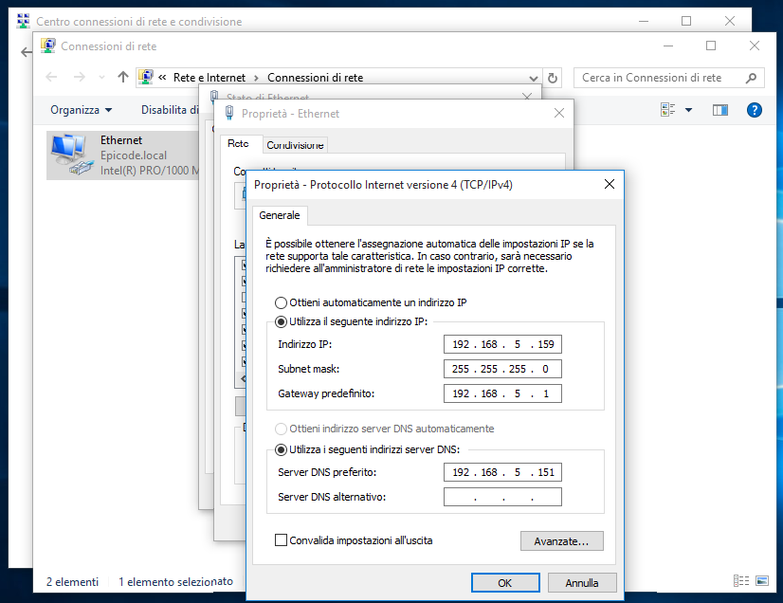

#### **2. Configurazione del Dominio**

* Il dominio è stato configurato su Windows Server 2022 come **Epicode.local**.
* Windows 10 Pro è stato aggiunto al dominio seguendo i seguenti passaggi:
  1. Apertura delle **Impostazioni di Sistema Avanzate** su Windows 10.
  2. Modifica del nome del computer e associazione al dominio **Epicode.local**.
  3. Inserimento delle credenziali di un amministratore di dominio per completare l’operazione.
* Dopo il riavvio, il computer è stato correttamente aggiunto al dominio.

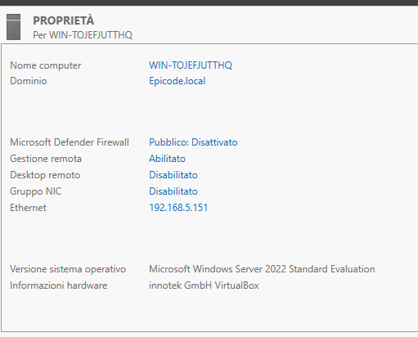

#### 

#### 

#### 

#### 

#### 

#### 

#### 

#### **3. Verifica con l’Account di Chiara**

* È stato effettuato l’accesso a Windows 10 utilizzando le credenziali dell’utente di dominio **Chiara**.
* Una volta effettuato il login, si è verificato l’accesso alle **cartelle condivise** configurate su Windows Server 2022.

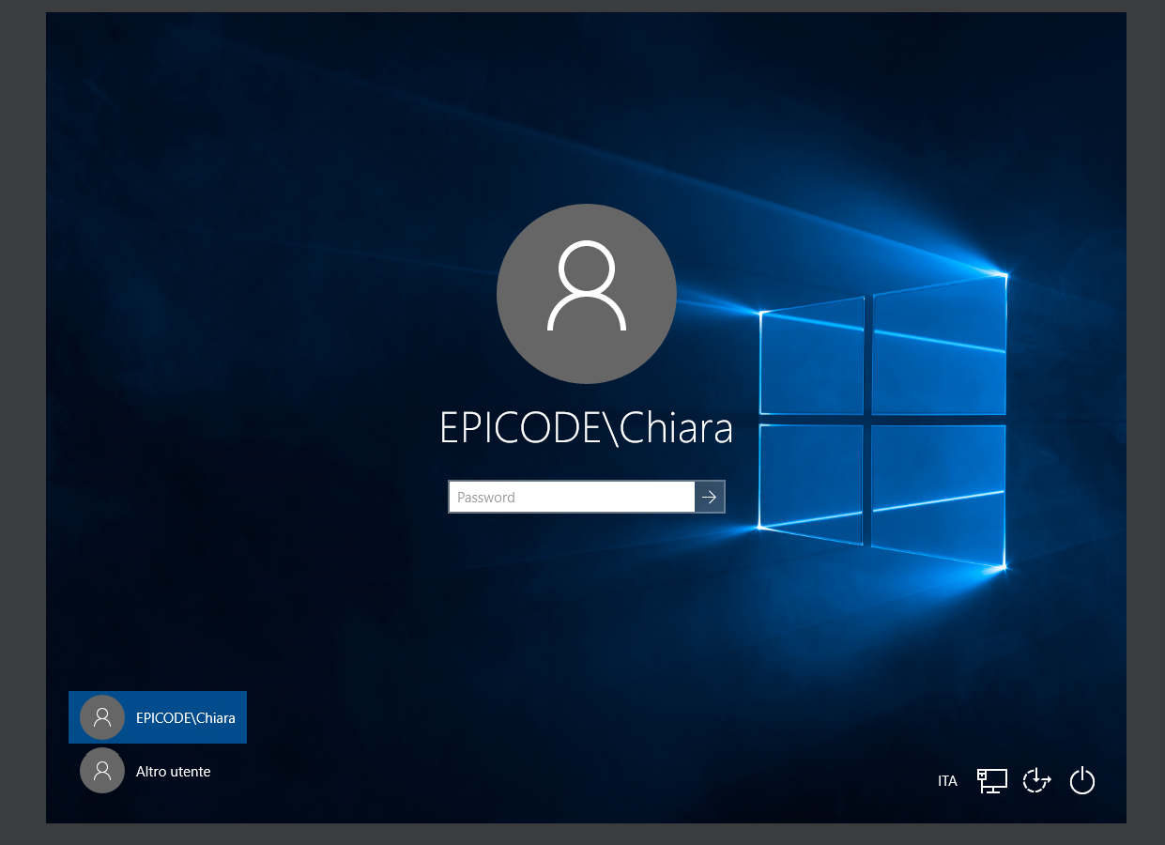

#### **4. Configurazione e Accesso alle Cartelle Condivise**

Le cartelle condivise sono state configurate su Windows Server 2022 e rese accessibili agli utenti del dominio.

* **Configurazione sul Server**:
  + Le cartelle condivise sono state create su Windows Server 2022 con i permessi configurati per l'utente **Chiara**.
  + I permessi di condivisione sono stati configurati attraverso **Proprietà → Sicurezza e Condivisione Avanzata**, con accesso completo per gli utenti autorizzati.
* **Accesso dal Client Windows 10**:
  + È stato possibile accedere alle cartelle condivise tramite il percorso di rete \\192.168.5.151
  + Una volta effettuato il login con l’utente **Chiara**, le risorse condivise sono risultate visibili e accessibili, confermando che i permessi erano correttamente configurati.

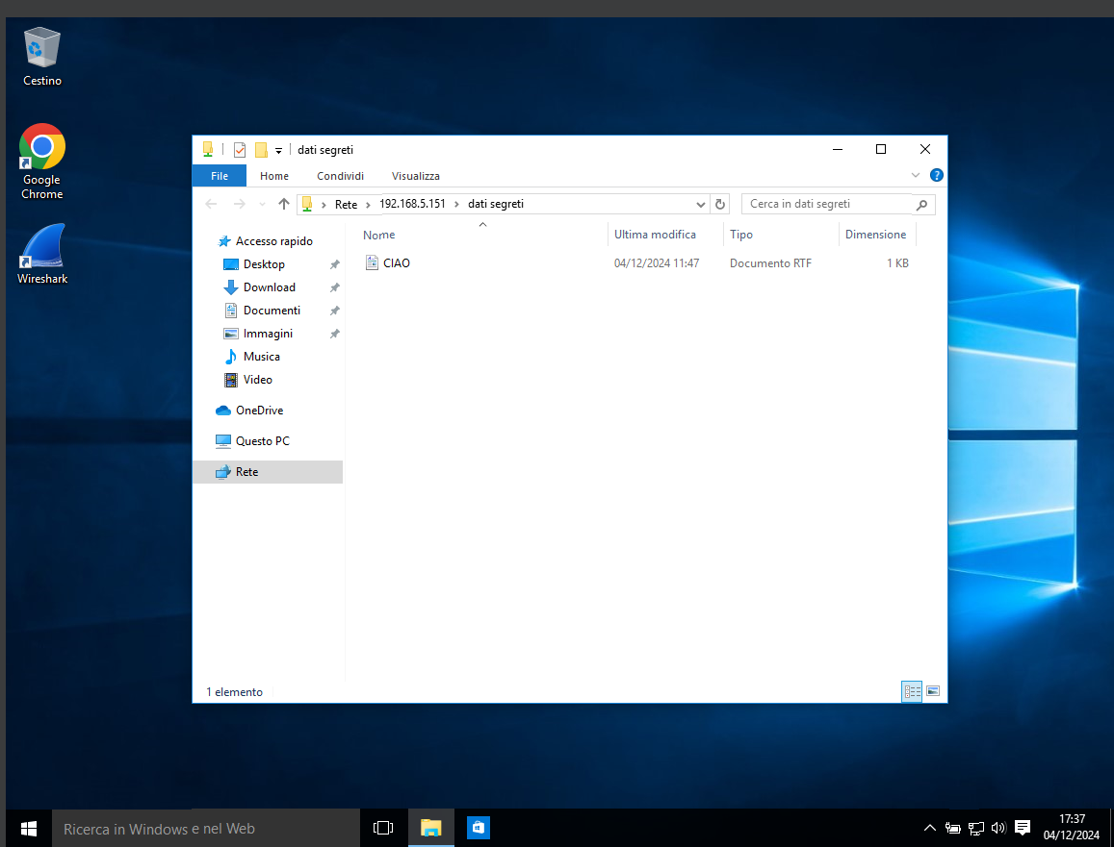

#### **Conclusioni**

L'esercizio è stato completato con successo, dimostrando che:

* La configurazione del dominio **Epicode.local** è stata implementata correttamente.
* L’utente di dominio **Chiara** può accedere senza problemi al sistema e alle risorse condivise.
* La documentazione (screenshot) supporta tutte le fasi della configurazione, incluse rete, dominio, login e accesso alle risorse condivise.